|  |
| --- |
| Конкурс «Лучшая методическая разработка с использованием ИКТ в ДОУ» |
|  |
|  |
| в номинации «Праздники с использованием ИКТ» |
|  |
| Музыкальный руководитель Гусенкова Лариса Валентиновна |
| г. Балахна 2013год |
|  |

# МБДОУ «Детский сад №8»

**Оглавление**

***Введение***

***1.Музыкальный праздник.***

*-Цели и задачи праздника.*

*-Виды праздников.*

*-Структура и содержание праздника.*

***2.Специфика применения информационно-коммуникативных технологий в ДОУ.***

*-Что такое ИКТ? Цели и области применения в ДОУ.*

*-Внедрение новых форм музыкального образования в ДОУ.*

***3.Описание педагогического опыта и перспективы его развития.***

***4.Список литературы***

***5.Приложения***

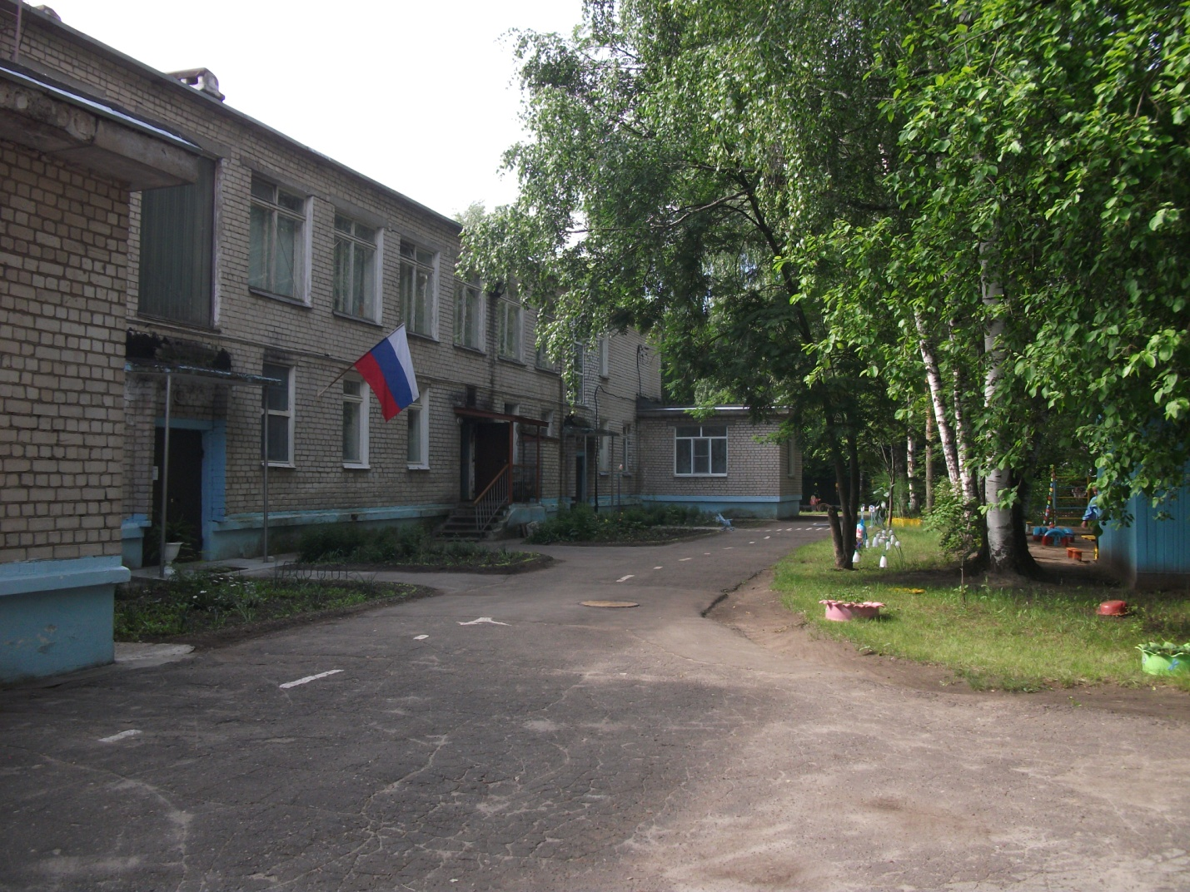

***Введение.***

***«Модернизация и инновационное развитие –***

***единственный путь, который позволит России***

***стать конкурентным обществом 21 века…»***

***Д.А.Медведвев***

В последнее время нашей стране удалось ликвидировать то отставание в области использования электронной информации, которое существовало в начале и середине 90-х прошлого века. Догнав европейские страны в области информационных технологий, мы также оказались перед проблемой использования этого ресурса в системе дошкольного образования. Качественное дошкольное образование рассматривается сегодня как существенный резерв повышения качества и доступности последующих ступеней образования.

          Без внедрения новых идей и технологий в работе каждого ДОУ невозможно реформирование всей системы ДО. Развитие образовательных систем происходит благодаря тому, что создаются, распространяются и осваиваются новшества.

Поэтому, в настоящее время в сферу инновационной деятельности включены уже не отдельные дошкольные учреждения и педагоги-новаторы, а практически каждое дошкольное учреждение; педагоги ДОУ вовлечены в инновационные процессы, касающиеся обновления содержания дошкольного образования.**Инновации** определяют новые методы, формы, средства, технологии, использующиеся в педагогической практике, ориентированные на личность ребёнка, на развитие его способностей.

          Инновационные преобразования приобретают системный характер. Создаются новые типы, виды и профили дошкольных учреждений, новые образовательные программы, позволяющие обеспечить вариативность воспитательно-образовательного процесса, ориентированного на индивидуальность ребенка и запросы его семьи.

*Потребность в инновациях возникает тогда, когда появляется необходимость разрешить какую-то проблему, когда создается противоречие между желанием и реальным результатом.*

Во многом это противоречие может разрешить музыка. Она обладает возможностями воздействия не только на взрослых, но и на детей самого раннего возраста. Музыка рассматривается как ничем не заменимое средство развития у детей эмоциональной отзывчивости на все доброе и прекрасное, с которым они встречаются в жизни. Степень *актуальности* новшества определяется значимостью той практической проблемы, решению которой может способствовать его использование. Актуальность использования информационных технологий обусловлена социальной потребностью в повышении качества обучения, воспитания детей дошкольного возраста, практической потребностью в использовании в дошкольных образовательных учреждениях современных компьютерных программ. Отечественные и зарубежные исследования убедительно доказывают не только возможность и целесообразность этих технологий, но и их особую роль в развитии интеллекта и в целом личности ребёнка (исследования С.Л. Новосёловой, И. Пашелите, Г. П. Петку, Б. Хантер и др.).

Поэтому как никогда становится ***актуальным*** проблема усиления внимания к музыкальным занятиям в детском саду с использованием ИКТ. Этот вид технологии - прекрасный способ не только преподнести новый материал, но и заинтересовать ребенка. Не стоит забывать о том, что большинство современных детей умеют обращаться с компьютером лучше взрослых, и, конечно, им будет интересно воспринимать красочную презентацию с мультимедиа, не выходя из музыкального зала, путешествовать по музеям и театрам. На таких музыкальных занятиях активизируется познавательная и умственная деятельность, обогащаются чувства и переживания детей. В условиях взаимодействия с компьютером, создаются мотивационные установки. Ребенок больше осознает свои способности, что становится залогом гармоничного развития личности. Применяя информационные технологии на занятиях музыкой нельзя забывать о том, что мы общаемся с искусством. Важно «не подменить» его общением с компьютером, не превратить его в занятие по освоению компьютера, компьютер должен играть прикладную роль в музыкальном воспитании ребенка, необходимо помнить о разумном использова­нии компьютера для раскрытия, развития и реализации музыкальных способно­стей ребенка. Поэтому необходим комплексный подход к музыкальному развитию личности ребен­ка.

Для того, чтобы воспитать (по требованиям ФГТ) физически развитого, любознательного, активного, эмоционально отзывчивого, овладевшего средствами общения и способами взаимодействия со взрослыми и сверстниками ребенка, необходимы подготовленные педагогические кадры, способные сочетать традиционные методы обучения и современные информационные технологии.

Соответственно, педагоги должны идти в ногу со временем, стать для ребенка проводником в мир новых технологий. Внедрение ИКТ повышает требования к уровню профессионализма педагога, т.к. информационная культура является частью общепедагогической культуры. Специалисты ДОУ обязаны обеспечить полноценный переход детей на следующий уровень системы непрерывного образования, дать возможность стать участниками единого образовательного пространства РФ. Таким образом, особую ***значимость с*** *точки зрения реализации программы* приобретают педагогические кадры умеющие, и имеющие возможность и желание использовать ИКТ в своей работе. Одно из главнейших условий успеха информатизации учебного и воспитательного процессов – овладение педагогами новыми для них формами работы. Перед специалистом, освоившим ИКТ, открываются безграничные возможности для эффективной творческой работы.

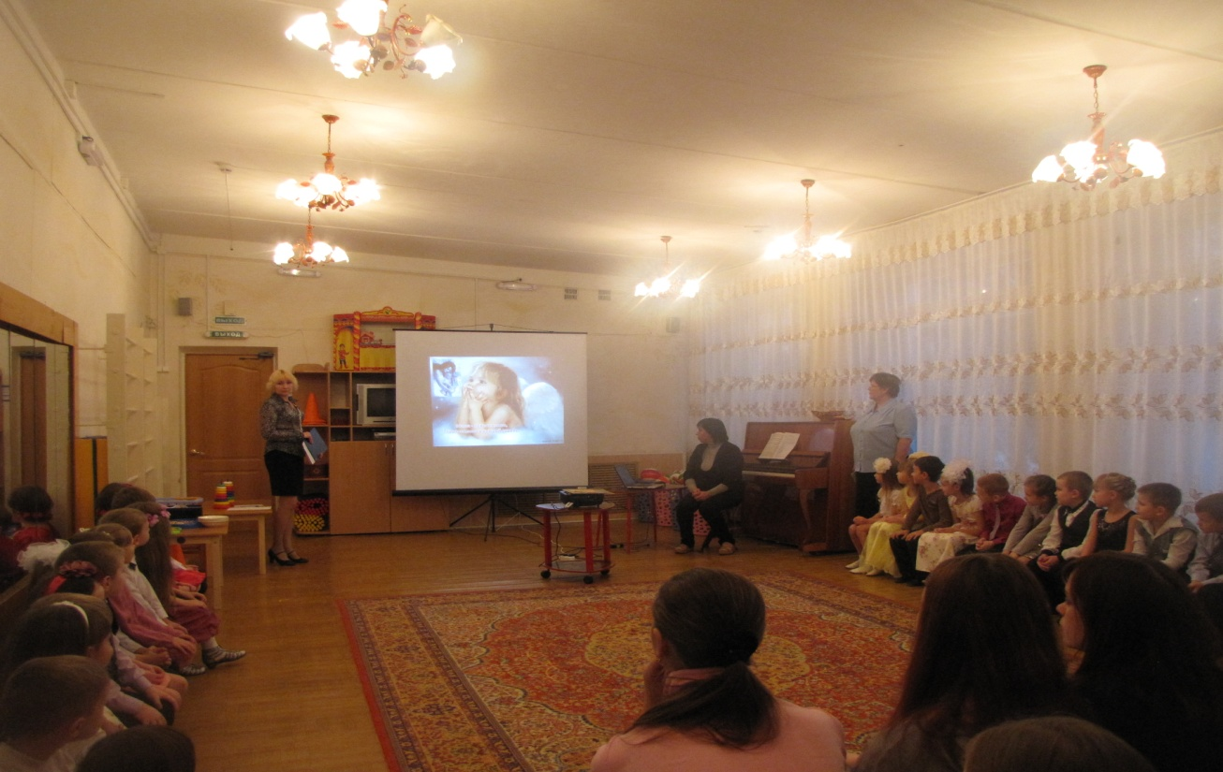

***Целью*** данного проекта стало приобщать детей к различным видам музыкальной деятельности средствами ИКТ.

С учетом поставленной цели были выдвинуты следующие ***задачи:***

- Изучить литературу по проблеме.

-Применить средства ИКТ, помогающие развитию познавательных и музыкальных способностей детей.

- Как итог - провести музыкальные праздники с использованием ИКТ.

***Этапы реализации проекта:***

***1 этап*** – аналитический. Содержание деятельности: изучение научно-методической литературы, поиск  инноваций в создании предметно-развивающей среды в ДОУ, её обновление и обогащение.

***2 этап*** – организационный. Содержание деятельности: введение в образовательный процесс различных видов музыкальной деятельности средствами ИКТ.

***3 этап*** – внедренческий. Содержание деятельности: проведение праздника ( развлечения) с использованием инновационных преобразований по проблеме

***Формируя предметно-развивающую среду дошкольного учреждения, учитывались:***

- рекомендации «Программы воспитания и обучения в детском саду» под редакцией М.А. Васильевой;

- Программы «Камертон» Э.П.Костиной;

- требования СанПиН 2.4.1.2660-10, утвержденные постановлением Главного государственного санитарного врача России от 22.07.2010 № 91;

- концепция построения развивающей среды в дошкольном учреждении, авторы В.А. Петровский и другие;

**-**принцип личной ориентации, позволяющий осуществлять гуманистическое и творческое влияние педагога на процесс развития личности ребенка;

- принцип целесообразности, предполагающий, что определять содержание, выбирать формы, средства воспитания и образования, стиль взаимодействия с каждым ребенком необходимо на основе целостного знания о ребенке (его физиологических, психических особенностей, состояния физического здоровья, социально-нравственных представлений).

- наличие материальной базы, которая включает в себя:телевизор, видео, DVD, CD, мультимедиа, аудиовизуальное оборудование, компьютер, интернет.

Поскольку выявлено, что у большинства детей дошкольного возраста преобладает визуальное восприятие над слуховым, то именно ИКТ, которое обладает мультимедийностью, помогает сделать взаимодействие между педагогом и ребенком более интересным и динамичным, позволяет «погрузить» дошкольника в предмет изучения, создать иллюзию соприсутствия, сопереживания с объектом, содействовать становлению объемных и ярких представлений.

В заключение, хочется отметить, что информационно-коммуникационные технологии, обладающие большим потенциалом, не могут и не должны заменить живого общения детей друг с другом и педагогом, не заменить педагога, а только его дополнить.

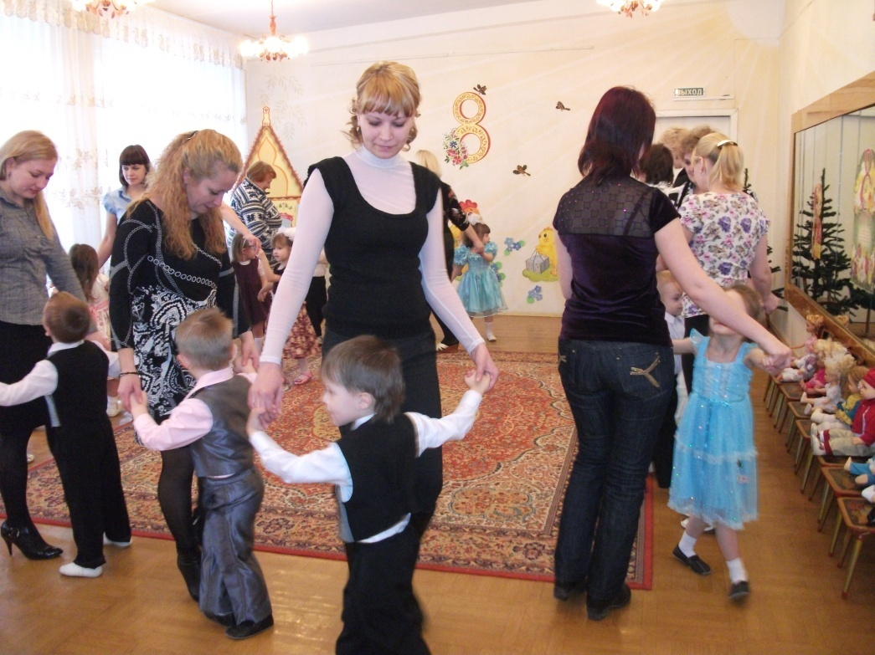

***Музыкальный праздник.***

1.**Цели и задачи праздника.**

В жизни человека всегда происходит чередование будней и праздников. Будничный день- это обычный день, наполненный повседневными домашними делами. Будням всегда противопоставляется праздник – день, наполненный радостью, весельем. Взрослые и дети в такой день всегда чувствуют эмоциональный подъём, радость, хорошее настроение.

Для ребёнка праздник имеет особое значение. К.Д.Ушинский отмечал, что для детей праздник обозначает совсем не то, что для взрослых, - ребёнок считает свои дни от праздника до праздника, как мы считаем свои годы от одного важного события в своей жизни до другого.

Праздники, которые отмечаются в детском саду, имеют свои цели и задачи.

*Цель праздника:* доставить радость, удовольствие.

*Задачи:* сформировать личностные и интеллектуальные качества, художественный вкус.

Подготовка к празднику включает в себя рассказ о традициях праздника, его организации, правила приглашения гостей и гостевом этикете. Деятельность в предпраздничные дни и в момент празднования какого-либо события сплачивает детей и взрослых, между которыми возникает сотрудничество. Важно, чтобы ребёнок не был пассивным созерцателем, наблюдателем и слушателем. Мы, взрослые, должны дать выход детским стремлениям; способствовать желанию ребят участвовать в играх, танцах, инсценировках, принимать активное участие в оформлении группы и т.д. Это обеспечивает социализацию ребёнка, приобщает к человеческой культуре, традициям и обычаям своего народа.

**2.Виды праздников.**

**-** Народные и фольклорные праздники включают в себя: Святки, Коляда, Масленица, Осенины и т.д.

- Гражданские: Новый год, День Защитника Отечества, День знаний, День города.

- Международные: День матери, День защиты детей, Международный женский день.

- Религиозные: Рождество Христово, Пасха, Троица, престольные праздники.

- Бытовые и семейные: Выпуск в школу, День рождения, традиционные праздники в детском саду.

***Праздник***  проводится один раз в два месяца для всего детского сада. На нём никогда не бывает зрителей, все принимают непосредственное участие.

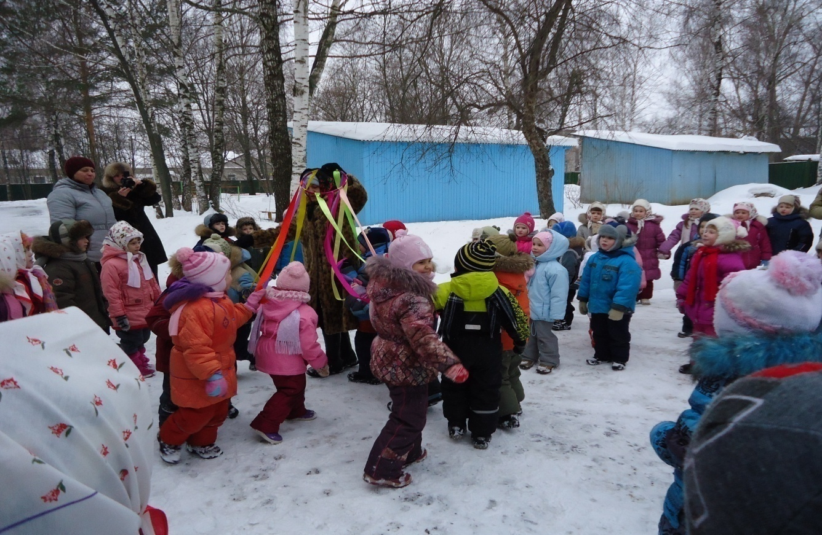

***Зрелища.*** Спектакли, концерты, дни рождения, именины проводятся один раз в месяц для любой группы.

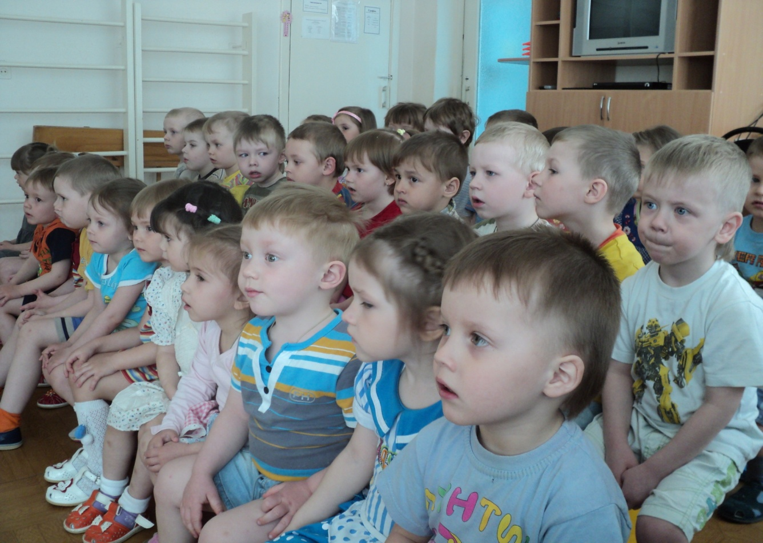

***Вечера досуга*** проводятся еженедельно воспитателем группы.

3.Структура и содержание праздника.

На празднике используется разнообразный материал, который включает в себя:

- одну третью часть нового материала ( песни, пляски, игры, игра на музыкальных инструментах)

- одну третью часть хорошо знакомого материала (включает в себя специально разученный к празднику репертуар)

- одну третью часть творчества, импровизации ( свободная пляска, игры, аттракционы)

При составлении праздничного сценария нужно обеспечить:

- яркое и торжественное начало праздника.

- развёртывание сюжета праздника, которое включает в себя песни, пляски, игры и т.д. по линии увеличения эмоционального подъёма.

- кульминацию, в конце которой вручаются сладкие подарки, усиливающие эмоциональное состояние детей.

Музыку на празднике лучше всего использовать «живую». Живое исполнение положительно влияет на формирование музыкального вкуса. Использовать музыку в записи нужно умеренно, осторожно и грамотно в начале и в конце праздника, при выходе сказочных героев, в сюрпризных моментах. Включая в сценарий праздника выступления взрослых, следует помнить, что праздник – это не спектакль, а общее веселье, где активность принадлежит детям. Взрослые могут исполнить только ту роль, которая не доступна детям по своей сложности, например, роль Бабы Яги, Карлсона, Мери Поппинс. Лучше всего, если на празднике используется один главный персонаж – доминант (при нём происходит кульминация праздника, он вручает подарки). При выходе к детям каждый персонаж обязательно должен представиться и назвать себя.

В подготовке к празднику, в отличие от утренников и концертов, предусматривается ненасильственный подход ( Э.П.Костина) к процессу подготовки праздника, поскольку основной её груз ложится на плечи взрослых – воспитателей и родителей, тогда дети будут участвовать в праздниках, радуясь непринуждённой атмосфере праздника.

Отдельно хотелось бы сказать о роли ведущего на празднике. Главной его задачей является объединение детей и взрослых, поддержание хорошего настроения. Он должен быстро ориентироваться в том, что происходит и оживлять весь праздник. Неотъемлемой составной хорошего ведущего является литературная, грамотная речь, умение шутить, и, что особенно важно, быть эмоциональным, находчивым, искренним, весёлым и жизнерадостным

***Специфика применения***

***информационно-коммуникационных технологий в ДОУ.***

1.Что такое ИКТ? Его цели и области применения в ДОУ.

Использование ИКТ (информационно-коммуникационных технологий) является одним из приоритетов образования. Информатизация системы образования предъявляет новые требования к педагогу и его профессиональной компетентности. Коммуникативная компетентность педагога предполагает способность выстраивать коммуникации в различных форматах: устном, письменном, дискуссионном, визуальном, компьютерном, электронном. Педагог должен не только уметь пользоваться компьютером и современным мультимедийным оборудованием, но и создавать свои образовательные ресурсы, широко использовать их в своей педагогической деятельности.  
 *Информационные технологии*, это не только и не столько компьютеры и их программное обеспечение. Под ИКТ подразумевается использование компьютера, Интернета, телевизора, видео, DVD, CD, мультимедиа, аудиовизуального оборудования. *Новые информационные технологии (НИТ)* **–**технологии активного использования компьютера в процессе обучения.

*Информационно-коммуникационные технологии в образовании (ИКТ)* - это комплекс учебно-методических материалов, технических и инструментальных средств вычислительной техники в учебном процессе, формах и методах их применения для совершенствования деятельности специалистов учреждений образования (администрации, воспитателей, специалистов), а также для образования (развития, диагностики, коррекции) детей.

Использование информационно- коммуникационных технологий в дошкольном образовании дает возможность расширить творческие способности педагога и оказывает положительное влияние на воспитание, обучение и развитие дошкольников.

***Общая цель инновационной деятельности –*** улучшение способности педагогической системы образовательного учреждения достигать качественно более высоких результатов образования.

В.С. Лазарев(академик РАО доктор психологических наук, директор Института инновационной деятельности  
в образовании РАО)

*Инновационная образовательная деятельность* – это деятельность, благодаря которой происходит развитие образовательного процесса.

Философский энциклопедический словарь определяет ***развитие*** как изменения, направленные, закономерные и необходимые.

Следовательно, изменения в развивающемся дошкольном учреждении происходят не хаотично, а прогнозируются руководителем на основе закономерностей и направлены на достижение конкретных целей. Руководителю необходимо знать, как инновации внедрять, осваивать и сопровождать.

***Применение ИКТ в ДОУ в основном заключается в следующем:***

-         подбор иллюстративного материала к занятиям и для оформления стендов, групп, кабинетов (сканирование, Интернет, принтер, презентации);

-        подбор дополнительного материала из различных источников к занятиям, знакомство со сценариями праздников и других мероприятий;

-      обмен опытом, знакомство с периодикой, наработками других педагогов;

-         создание презентаций в программе Power Point для повышения эффективности образовательных занятий с детьми;

-     использование цифровой фотоаппаратуры и программ редактирования фотографий, которые позволяют управлять снимками так же просто, как фотографировать, легко находить нужные, редактировать и демонстрировать их;

-     использование видеокамеры и соответствующих программ (принципиально новый способ для просмотра, хранения и предоставления для общего доступа всего видеоматериала, можно быстро создать незамысловатые фильмы, добавив к видео титры, переходы между сценами, фоновую музыку или наложение голоса);

-        использование Интернета и ЦОР в педагогической деятельности, с целью информационного и научно-методического сопровождения образовательного процесса в дошкольном учреждении, как поиск дополнительной информации для занятий, расширения кругозора детей.

-        оформление буклетов, визитных карточек учреждений, материалов по различным направлениям деятельности.

-      создание медиатек, которые представляют интерес не только для педагогов, но и для родителей.

-        использование компьютера в делопроизводстве ДОУ, создании различных баз данных.

-         создание электронной почты, ведение сайта ДОУ.

**2.** Внедрение новых форм музыкального образования в ДОУ.

Занятия и праздники в детском саду имеют свою специфику, они должны быть эмоциональными, с привлечением большого иллюстративного материала. Все это на занятии может обеспечить только компьютерная техника с ее мультимедийными возможностями.

Применение ИКТ возможно на различных занятиях не зависимо от темы, формы проведения и их содержания, а так же в разных возрастных группах. С помощью информационных технологий педагог  может  показать детям процесс в динамике, виртуально побывать в определенной местности. Такая работа активизирует ребят на деятельность, помогает музыкальному руководителю дать наиболее близкое представление об изучаемой теме.

***Слушание***

Музыкальное восприятие детей старшего дошкольного возраста развивается во взаимодействии эмоционально-интонационного восприятия и индивидуальной интерпретации ребенка. Для малыша бывает трудно рассказать о чувствах и настроениях, вызванных музыкой, соотнести их с характером музыки. Вот здесь то и смогут помочь ИКТ. Подбирая произведения для смены настроений и самочувствий дошкольников, желательно остановить внимание на классической музыке. Нужно использовать обобщенные характеристики музыкальных произведений, отражающих сходное эмоциональное состояние:

Здесь уместно использование компьютерных программ Windows Media Player, WinAmp. Возможности программ этих программ позволяют воспроизвести музыкальные файлы, построить список мелодий, записать музыку в различных форматах. Если необходимо сделать музыку красочнее, нагляднее, можно воспользоваться Windows Media Player, где откроются различные зарисовки, которые меняются, движутся вместе с музыкой, рисуя причудливые образы.

Благодаря сети Internet, вместе с детьми можно «отправиться» на бал к Щелкунчику, где звучит музыка цветов; побывать на виртуальных театрально-музыкальных постановках и балетах.

С помощью презентаций, созданных в Microsoft Office PowerPoint можно увидеть главных героев музыкальных произведений, краски природы, прослушать отрывки из музыкального произведения

Благодаря музыкальным DVD – энциклопедиям можно услышать, как звучит тот или другой музыкальный инструмент.

***Пение***

Музыкальный руководитель должен научить ребенка петь чисто, без фальши, для этого ребенок должен знать текст песни, которую обычно дошкольники учат на слух. Разучить песню можно с помощью информационной музыкальной книжки, созданной в программе Microsoft Office PowerPoint. На каждой ее странице нотная строка с мелодией одной из детских песен и цветная иллюстрация (небольшая картинка), сюжет ее точно соответствует названию песни.

Благодаря программе Paint можно создать звуковые картинки. Здесь оформление каждой песни представлено отдельно, самостоятельной карточкой-картинкой. Звуковыми картинками удобно пользоваться: их можно часто менять и постепенно накапливать, используя большое количество разнообразных песен.

В пении очень важно, чтобы ребёнок спел чисто уже первый звук песенки. Важно помочь малышу лучше слышать свой голос. Достаточно предложить ему несколько заданий: спеть вместе с мультяшным героем (презентация урока, сопровождающаяся звуком), пение может сопровождаться демонстрацией нот на нотном стане, созданном в Paint.

В приобщении к пению можно использовать область караоке. Для области караоке характерен богатый выбор компьютерных программ: Vocal Jam, GalaKar и другие. Они обладают обширными возможностями, обогащающими процесс исполнения: возможность оценки интонирования в баллах, запись вокала, улучшенный звук, быстрый поиск песен. Еще одной интересной особенностью компьютерного караоке является возможность самостоятельной записи песен – с помощью программы KarMaker. Используя персональный компьютер для пения караоке, можно записать исполнение песен детьми и, прослушав его, оценить качество «со стороны», записать результат на компакт – диск. Используя ресурсы сети Internet, можно значительно пополнить медиатеку с песенным репертуаром. Разнообразная аранжировка минусовок песен, современные технические устройства выступают значительным стимулом для привития любви к пению.

***Музыкально-ритмические движения***

Начальный этап обучения характеризуется созданием предварительного представления об упражнении. На этом этапе обучения необходимо рассказывать, объяснять и демонстрировать упражнения, а дети пытаются воссоздать увиденное, опробовать упражнение, подражая педагогу или виртуальному педагогу сети Internet. Объяснение техники исполнения упражнения дополняет ту информацию, которую ребенок получил при просмотре. Первые попытки опробования упражнения имеют большое значение при дальнейшем формировании двигательного навыка. Музыка на занятии должна быть доступна восприятию ребенка, поэтому желательно использовать детские песни, песни из мультфильмов, эстрадные произведения.

Разучивание танцевальных упражнений: шаг польки, приставной шаг, поскоки и др., а также разучивание музыкально-ритмических композиций. Многое могут дать сюжетные занятия. Сюжетное занятие выстраивается в соответствии с содержанием русских и зарубежных сказок, главных героев которых можно показать, используя презентацию, созданную в программе Microsoft Office PowerPoint. В сюжетном занятии преобладают имитационные движения – разнообразные, образно-игровые движения, жесты, раскрывающие понятный детям образ, динамику его настроений или состояний (в природе, в настроениях человека и животных, в вымышленных игровых ситуациях). Также возможно применение занятий- импровизаций. Эти занятия способствуют творческому мышлению, воображению и фантазии. Интерес к лучшему исполнению танца можно вызвать у детей, показав им исполнение их сверстниками различных танцевальных композиций на Internet -сайтах.

***Игра на детских музыкальных инструментах***

Необходимо уделять большое внимание творческому развитию ребенка при игре на детских музыкальных инструментах. Демонстрация презентаций, разработанных мною к занятиям по изучению детских музыкальных инструментов, помогает озвучить задания, дети совместно музицируют - играя в оркестре, изображают пантомиму, поют в хоре. Благодаря демонстрации презентации решаются психологические проблемы общения: застенчивый ребенок может почувствовать себя более раскрепощенным; а творческий ребенок - проявит свою фантазию на деле. Дети учатся проявлять терпение, выдержку, взаимопонимание и уважение. Информация, представленная на компьютерных дисках или в программе Internet, позволяет проводить виртуальные экскурсии по музею музыкальных инструментов, путешествовать по странам и эпохам, знакомясь с образцами музыкального искусства.

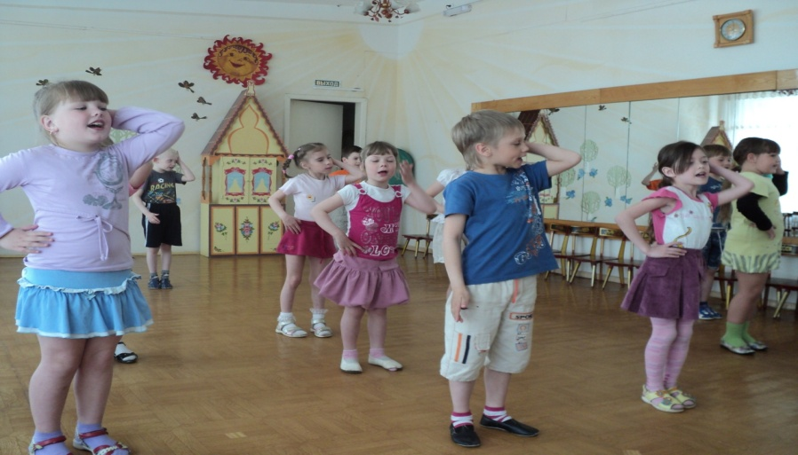

**3. Описание педагогического опыта и перспективы его развития.**

В обновленной должностной инструкции музыкального руководителя в ДОУ уточняется, что педагог должен владеть информационно-коммуникационными технологиями (далее ИКТ или ИТ).

Все началось с личной заинтересованности. Первым шагом к использованию ИКТ стала видеокассета с записью программы Бурениной «Ритмическая мозаика». При разучивании новых танцев я стала использовать её в своей работе с детьми. Мы вместе смотрели новый танец и тщательно его анализировали. В 2009 году я пришла работать в детский сад «Рябинка». И в мае 2010 года мы провели свой первый праздник, посвящённый 65-летию Победы, с новым мультимедийным оборудованием.

Я использовала презентации MS Power Point в досуговой деятельности для внесения небольшого объема познавательного материала в развлечениях. Затем мы начали применять ИКТ на праздниках: «Путешествие по городу», «День матери», «Масленица», «День Победы».

Осенний праздник в старшей группе «Путешествие по городу» удивил родителей необычной формой проведения, о чём они написали в газету «Рабочая Балахна».

|  |
| --- |
| Прогулка по осеннему городу Хмурое, серое октябрьское утро располагало к унынию и осенней хандре, а в актовом зале нашего детского сада №8 царили свет, тепло, радость, веселье и многочисленные улыбки. Это улыбались дети, мамы, папы, бабушки и дедушки, пришедшие на праздничное мероприятие под названием «Прогулка по осеннему городу». Под задорную, весёлую музыку ребята и родители совершили виртуальную экскурсию по улицам родного города, заглянув в гости в ФОК «Олимпийский», ДК «Волга», музыкальную школу №2, «Дом Москвы».  http://xn----7sbabaacc5gvaev8eva5j.xn--p1ai/arhiv/rb/2012/128/10.jpg  Уютная, доброжелательная атмосфера, творческие выступления наших детей, оригинальность идеи и необычный формат проведения праздника не оставили гостей равнодушными. Всем детям, всем родителям очень понравилась эта виртуальная прогулка! На празднике наши детки исполняли весёлые песни, красиво танцевали, играли на музыкальных инструментах, выразительно читали стихи, играли в подвижные игры. А показ мультимедийной презентации о Балахне стал ярким украшением всего мероприятия.  Большое спасибо музыкальному руководителю нашего детского сада Ларисе Валентиновне Гусенковой, нашим дорогим воспитателям Светлане Ильиничне Дорониной и Татьяне Александровне Беляевой за подготовку и проведение такого интересного праздника. А также огромная благодарность заведующей детским садом №8 Наталье Васильевне Трошиной, под чутким руководством которой работают эти замечательные, талантливые педагоги! Низкий вам поклон и сердечные слова благодарности за ваш нелёгкий труд и счастливое детство наших деток!  *Благодарные родители старшей группы детского сада №8*  Теперь компьютер уверенно вошёл в нашу жизнь и занял в ней прочное положение. Основная идея заключается в соединении современных технологий с традиционными средствами развития ребёнка. |

Начало формы

Большую помощь при подготовке материалов и проведении всех видов музыкальной деятельности оказывает пакет Microsoft Office, который включает в себя кроме известного всем текстового процессора Word другие приложения: Excel для составлении таблиц и расчетах, Power Point для презентации, Publisher для оформления обложек, титульных листов. Он позволяет подготовить раздаточный и дидактический материал. А также средства Microsoft Office Document Scanning для сканирования, распознавания и обработки текстов и изображений.

В процессе аранжировки музыкального сопровождения к мероприятиям и создания аудиофайлов использую программу Nero 8 и ее приложение Nero Wave Editor.

Приведение всех форм документации (годовой, перспективный и календарный планы, циклограмма, график работы, рекомендации педагогам группы и др.) в электронный вид позволяет оперативно работать с информацией, экономить рабочее время, следовательно, повышается качество и эффективность деятельности.

Применение ИТ при написании сценариев праздников и развлечений значительно облегчает работу как музыкальному руководителю, а также педагогам работающим на группах. Консультации для родителей и педагогов, подготовленные при помощи ИКТ, выгодно отличаются своей яркостью, наглядностью и эстетичностью оформления.

Обмен педагогическим опытом, материалом, авторскими и творческими наработками с коллегами из других стран и городов, стал наиболее доступен с появлением педагогических форумов в сети интернет. Так же хочется отметить появившуюся возможность участвовать в различных он-лайн конкурсах и возможность публиковать свои работы на различных сайтах электронных периодических изданий.

Я подготовила список сайтов, которыми пользуюсь сама и рекомендую своим коллегам.

**1.** На сайте портала **nsportal.ru .** вы можете зарегистрироваться . Педагогическая газета:

Там можно создать свой мини-сайт, выкладывать фото, документы, конспекты занятий. Когда вы всё заполните материалом, то можно заказать сертификаты: на создание своего сайта, на публикации. Регистрация бесплатная, всё в доступном виде. Сертификаты стоят от 80-ти рублей.

[**http://nsportal.ru/**](http://nsportal.ru/)

*социальная сеть работников образования - бесплатная возможность создать свой сайт, размещать публикации и фотографии, с получением сертификатов (от 80 рублей)*

[**http://pedgazeta.ru/**](http://pedgazeta.ru/)

*возможность публиковаться и получать сертификаты*

**2. В режиме онлайн:**

[**http://vocalremover.ru/**](http://vocalremover.ru/)

*Изменяет темп (скорость). Тональность остается прежней.*

*Изменяет тональность.*

*Удаление голоса из песни (задавка)*

**3. Создать картинку с текстом**

[**http://www.imagetext.ru/create/index.php?etap=1**](http://www.imagetext.ru/create/index.php?etap=1)

4. **Закачать музыку на файлообменник:**

<http://webfile.ru/>  
<http://files.mail.ru/>  
<http://www.filehoster.ru/>

5. **Программа для нарезки музыки mp3**

[**http://thememaker.ru/programma_dlya_narezki_muziki**](http://thememaker.ru/programma_dlya_narezki_muziki)

**6. Минусовки студии "Ступеньки к звёздам":**

[**http://stupenki-studio.ucoz.ru/load/**](http://stupenki-studio.ucoz.ru/load/)

**7. Форум "Всё о музыке, кино, театре":**

[**http://anufriev.moy.su/forum/**](http://anufriev.moy.su/forum/)

**8. Фестиваль педагогических идей "Открытый урок":**

[**http://festival.1september.ru/articles/subjects/16?n=9**](http://festival.1september.ru/articles/subjects/16?n=9)

**9. Архив звуковых эффектов:**

[**http://parkov3.narod.ru/more.htm**](http://parkov3.narod.ru/more.htm)

**10. Портал СОЛНЫШКО.**

[**http://www.solnet.ee/sol/004/rr_000.html**](http://www.solnet.ee/sol/004/rr_000.html)

**11. ссылка на сайт Суворовой**

[**http://www.deti-ritmika.ru/index.php?id=8**](http://www.deti-ritmika.ru/index.php?id=8)

**12. Форум - Музыкальный руководитель детского сада**

**http://forum.in-ku.com**

**13Приглашаю посетить и мой сайт**

[**http://musik.ryabinka-08.edusite.ru/**](http://musik.ryabinka-08.edusite.ru/)

*На мой взгляд, использованием ИКТ должно стать привычным для воспитанников ДОУ, а для педагогов нормой работы – это, я считаю, является одним из важных результатов инновационной методов в практике работы музыкальных руководителей.*

**Спасибо за внимание!**

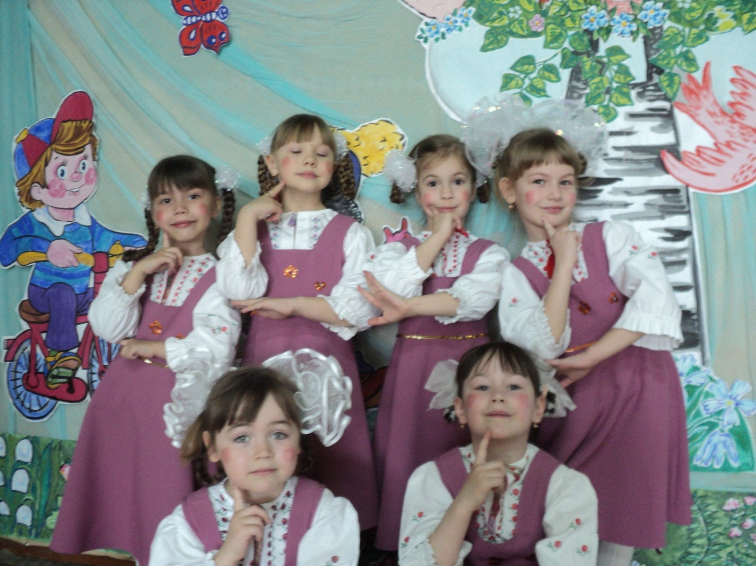

**Список литературы:**

1.Афанасьева О. В. Использование ИКТ в образовательном процессе. –

<http://pedsovet.org/>

2.М.А.Васильева, В.В.Гербова, Т.С.Комарова - Программа Воспитания и Обучения в Детском Саду. ,2005

3.Ветлугина Н., Дзержинская И., Комисарова Л. Музыкальные занятия в детском саду:М.,2007г

4.Гогоберидзе А.Г. Теория и методика музыкального воспитания детей дошкольного возраста: М.,2009г

5.Езопова С.А. Предшкольное образование, или Образование детей старшего дошкольного возраста: инновации и традиции//Дошкольная педагогика.- 2007.-№6.-С.8-10.

6.Захарова И. Г. Информационные технологии в образовании: Учеб. пособие для студ. высш. пед. учеб. заведений. – М., 2003

7.Зацепина М.Б., Антонова Т.В.Праздники и развлечения в детском саду: Методическое пособие для педагогов и музыкальных руководителей - М.: Мозаика-синтез,2005

8.Зинина И. Сценарии праздников в детском саду и дома. Подготовка и проведение.-Минск: «Современная школа»,2007

9.Зубов А. В. Информационные технологии в лингвистике. – М., 2004   
Использование современных информационных и коммуникационных технологий в учебном процессе: учебно-методическое пособие   
/ Авторы-составители: Д.П. Тевс, В. Н. Подковырова, Е. И. Апольских, М. В, Афонина. – Барнаул: БГПУ, 2006

10.Костина Э.П.Программа «Камертон» -Н.Новгород: Нижегородский гуманитарный ценр, 2001

11.Костина Э.П.Теория и практика креативной педагогической технологии содействия музыкальному образованию детей 5-6 лет.-Н.Новгород,2008

12.Никитина Н.Н. «Организация учебного процесса с использованием возможностей ИКТ» <http://pedsovet.org/>

13. О. П. Радынова. Музыкальное воспитание дошкольников - М.: «Просвещение», 2001- 204 с.

14.Роберт И.В. Современные информационные технологии в образовании: дидактические проблемы, перспективы использования. – М.: Школа-Пресс, 1994.- 204 с.

15.Ястребов Л.И. Создание мультимедийных презентаций в программе MS PowerPoint 2002. – Ж-л “Вопросы Интернет-образования”, № 44

16. «Справочник старшего воспитателя дошкольного учреждения»-2012

WWW.resobr.ru

17.Лекции с курсов повышения квалификации НИРО -2004,2010